PRESENTACIÓN

El presente documento fue elaborado por consultores de la Internationale Projekt Consult (IPC) GmbH con apoyo de la Unidad de Informática del Ministerio de Educación (MINED) como parte del componente de la instalación de la rectoría sectorial del MINED en el marco del Proyecto “Educación Primaria Rural – PRONADE II” de la Cooperación Financiera Alemana (KfW) y desarrolla el análisis y diseño del Sistema de Información que será utilizado por la Unidad Rectora de Infraestructura Escolar del MINED para el seguimiento a los proyecto de infraestructura escolar derivados del Plan Nacional de Inversión de Infraestructura Escolar. El análisis y diseño del Sistema fue realizado bajo la metodología RUP.

TABLA DE CONTENIDOS

Glosario de términos 4
I. Antecedentes 5
II. Visión 8
1. Introducción 8
1.1 Propósito 8
1.2 Alcance 8
1.3 Definiciones, acrónimos y abreviaturas 8
1.4 Referencias 8
2. Posicionamiento 8
2.1 Oportunidad de negocio 8
2.2 Formulación del problema 9
3. Stakeholder y descripción de usuarios 11
3.1 Sumario de stakeholder 12
3.2 Sumario de usuarios 12
3.3 Priorización de necesidades claves de stakeholders y usuarios 12
4. Visión del producto 13
4.1 Perspectiva del producto 13
4.2 Sumario de capacidades 13
4.3 Supuestos y dependencias 13
5. Documentación requerida 13
III. Visión del negocio 15
1. Introducción 15
1.1 Propósito 15
1.2 Alcance 15
1.3 Definiciones, acrónimos y abreviaciones 15
1.4 Referencias 15
2. Posicionamiento 15
2.1 Oportunidad de Negocio 15
2.2 Definición del problema 16
3. Descripción de stakeholder y clientes 16
3.1 Resumen de stakeholder 16
3.2 Resumen de clientes 16
3.3 Necesidades claves de los stakeholder y clientes 17
4. Objetivos del modelo del negocio 18
5. Diagrama de casos de uso del negocio 19
IV. Reglas del negocio 21
1. Introducción 21
1.1 Propósito 21
1.2 Referencias 21
2. Definición de reglas 21
V. Plan de administración de requerimientos 23
1. Introducción 23
1.1 Propósito 23
1.2 Definiciones, acrónimos y abreviaturas 23
1.3 Referencias 23
2. Administración de requerimientos 23
2.1 Organización, responsabilidades e interfaces 23
2.2 Herramientas, ambientes e infraestructura 23
3. El programa administrador 24
3.1 Identificación de los requerimientos 24
3.2 Matriz de trazabilidad 25
3.2.1 Criterio para la elección de ítems de trazabilidad 26
3.3 Atributos 26
3.3.1 Atributos de los ítems de trazabilidad 26
3.3.2 Ranking de requerimientos 26
3.3.3 Riesgos 27
4. Administración para cambio de requerimientos 27
4.1 Proceso de petición y aprobación de cambios 27
4.2 Junta de control de cambios 27
VI. Documento de arquitectura del negocio 29
1. Introducción 29
1.1 Propósito 29
1.2 Definiciones, acrónimos y abreviaciones 29
2. Representación de la arquitectura 29
2.1 Modelo de capas 29
3. Vista de proceso de negocio 32
3.1 Diagrama de casos de uso 32
3.2 Especificaciones de casos de uso 32
3.2.1 Prioridades de casos de uso 32
4. Vista de la estructura de la organización 40
4.1 Diagramas de secuencias 40
4.2 Diagrama de objetos 40
4.3 Diagrama entidad relación 41
VII. Diagramas del RUP 43
1. Diagrama de secuencia caso de uso iniciar 43
2. Diagrama de estado del proyecto 44
3. Diagrama de secuencia registrar financiamiento 45
4. Diagrama de secuencias para reservar 46
5. Diagrama de secuencia proyectos pendientes de actualización 47
6. Diagrama de secuencia conclusión de proyecto 47
7. Diagrama de secuencia notificar 48
8. Diagrama de secuencia finalización de ejecución de proyecto 48
9. Diagrama de secuencia registro de ejecutores 49
10. Diagrama de secuencias revisión de proyectos atrasados 49
11. Diagrama de secuencia supervisar 50
12. Diagrama de secuencias proyectos pendientes de actualización 51
13. Diagrama de secuencias estados del ejecutor 52
14. Diagrama de estados de solicitud de aval 53
15. Diagrama de estado de supervisor 54
16. Diagrama de actividades para proyectos concluidos 55
17. Diagrama de actividades para solicitud de aval 56
18. Diagrama de actividades de proyectos atrasados 57
19. Diagrama de entidad relación S-INFRA 58

ANEXOS 66
ANEXO 1: Características del Sistema de Información de la Unidad Rectora de Infraestructura Escolar (S-INFRA) 67
ANEXO 2: Herramientas del Sistema de Información de la Unidad Rectora de Infraestructura Escolar (S-INFRA) 68

Glosario de términos

S-INFRA
Sistema de Información de Infraestructura Escolar.

SIG
Sistema de Información geográfico.

SNIP
Sistema Nacional de Inversión Pública.

URIE
Unidad Rectora de Infraestructura Escolar.

Plan Nacional de Inversión de Infraestructura Escolar
Listado de los proyecto de infraestructura escolar priorizados por el Ministerio de Educación.

Tipo de intervención
Es el tipo de proyecto de infraestructura escolar a realizar en un Centro Escolar. Se usará los siguientes códigos de definen el tipo de intervención a realizar:
C: Construcción nueva.
A: Ampliación.
R: Reparación.
E: Equipamiento.

Ejecutor
Entidades que manejan fondos para la inversión en infraestructura escolar cuales son: Fondos Sociales, municipalidades, Consejos de Desarrollo, así como Organizaciones No Gubernamentales (ONG).

Inventario de infraestructura escolar
Conjunto de los datos recopilados a través del Censo de Infraestructura Escolar del MINED que fue realizado en tres fases: (i) Escuelas PRONADE, (ii) Escuelas regulares del nivel primario y (iii) institutos y nivel pre-primario.

SECPLAN
Secretaria General de Planificación de la Presidencia.

Planos tipo
Es el conjunto de planos para la realización de proyectos de infraestructura escolar que fueron recopilados por el MINED de las distintas Unidades Ejecutoras después digitalizados, codificados, clasificados y dibujados bajo un estándar único.

UPE
Unidad de Planificación Educativa.

Proyecto complementario
Proyecto originalmente no priorizado dentro del Plan Nacional de Inversión de Infraestructura Escolar pero que cuenta con la autorización de la entidad competente del MINED para ser realizado.

Proyecto
Conjunto de documentos técnicos y legales que presentan la resolución de un problema.
Conjunto de planos, especificaciones y costos de unas instalaciones educativas.

Estos proyectos si están dentro del Plan Nacional de Inversión y si están priorizados.

Proyecto Atrasado:
Un proyecto atrasado es aquel que ha sobrepasado el tiempo inicialmente establecido para su ejecución ó si no, no se ha tenido notificación de la conclusión de los trabajos, en esos casos se considera un proyecto atrasado.

I. Antecedentes

El Ministerio de Educación (MINED) enmarca su visión para los años 2004-2007 en que todos los niños y niñas de Guatemala tengan acceso a una educación de calidad que les permita ser personas con conocimientos, carácter, identidad y valores cívicos, de manera que puedan desenvolverse con éxito en su vida personal y ciudadana.

El MINED persigue realizar el ordenamiento y la sistematización del área de la infraestructura escolar en Guatemala a través de un plan integral, que le permita retomar su función como ente rector y poder atender las necesidades de las escuelas de una forma adecuada y garantizar a los educandos de las áreas urbanas y rurales la educación de calidad.

Para tomar la rectoría del área de infraestructura escolar, el MINED definió el Sistema Nacional de Infraestructura Escolar que proporciona lineamientos claros para abordar el tema con un enfoque de sistema, aprovechando la experiencia e interés de todos los actores idóneos en el país con el objetivo de institucionalizar dicho sistema y apoyar a los actores con normas, procedimientos y estándares. La implementación del Sistema Nacional de Infraestructura Escolar y su seguimiento estará a cargo de la Unidad Rectora de Infraestructura Escolar (URIE) que se creará para este fin dentro de la estructura organizativa del MINED.

Uno de los componentes del Sistema Nacional de Infraestructura Escolar lo constituye el Sistema de Información para la URIE (S-INFRA) que proporciona al MINED, demás actores y al público interesado la información real y más actualizada relacionada el inventario de infraestructura escolar del país, los proyectos priorizados o no en el Plan Nacional de Inversión y el seguimiento a los proyectos en ejecución.

El Sistema de Información a diseñar debe volverse la herramienta principal de la URIE que permite optimizar el tiempo del personal dedicada a esta actividad y caracterizarse por el poco recurso humano necesario para realizar las actividades, la sencillez de los controles para dar seguimiento a las inversiones en infraestructura escolar y la certeza de los reportes gerenciales instantáneos que facilita, sean éstos para archivo o para toma de decisiones, todo esto con el objetivo de apoyar la toma de decisiones de las diferentes instancias del Ministerio de Educación por medio de soluciones informáticas de la alta tecnología.

Para el desarrollo del Sistema se definieron las siguientes especificaciones técnicas:

- El sistema se deberá regir por los lineamientos técnicos y administrativos que la Unidad de Informática del MINED tiene definidos y que serán entregados por la misma a los consultores a iniciar el trabajo.

- El análisis y diseño del sistema deberá ser desarrollado bajo la metodología RUP.

- Los productos deberán ser desarrollados utilizando la base de datos corporativa del Ministerio de Educación, ORACLE, y sus herramientas vinculadas como: Visual Studio .Net, el software para reportes Crystal Reports, entre otras. Los responsables de esta consultoría deben desarrollar sus actividades con el lenguaje Visual Basic .NET (aspx web .NET). Los estándares de programación a utilizar deben cumplir con los requerimientos de la Unidad de Informática del MINED.

- En circunstancias que la capacidad instalada de una o más instituciones amerite el uso de una base de datos o de herramientas de desarrollo de software diferentes, deberá proveerse el mecanismo para interconectar éstas a ORACLE, permitiendo compartir la información de forma transparente para el usuario.

El presente documento describe el análisis y diseño del Sistema de Información (S-INFRA) que será utilizado por la Unidad Rectora de Infraestructura Escolar del MINED para el seguimiento a los proyecto de infraestructura escolar derivados del Plan Nacional de Inversión de Infraestructura Escolar y cuyo desarrollo corresponde a la metodología RUP.

S-Infra
Visión

Versión 1.0

HISTORIAL DE REVISIÓN

Fecha reunión | Versión | Descripción | Autor
16/12/2005 | Borrador | Borrador inicial | Ingeniero 1, Ingeniero 2
04/01/2006 | Borrador | Segundo borrador | Ingeniero 1,  Ingeniero 2

II. Visión

1. Introducción

1.1 Propósito

Explica los procesos que componen el monitoreo de proyectos los cuales serán realizados por la Unidad Rectora de Infraestructura Escolar del Ministerio de Educación (URIE).

1.2 Alcance

Este documento se cubren los pasos por los que pasa un proyecto desde su promoción hasta su conclusión y se indicara como se verán involucrados los actores dentro del sistema.

1.3 Definiciones, acrónimos y abreviaturas

Observar el glosario de términos.

1.4 Referencias

Las referencias son:

ANEXO 1: CARACTERISTICAS DEL SISTEMA DE INFORMACION DE LA UNIDAD RECTORA DE INFRAESTRUCTURA ESCOLAR (S-INFRA)

ANEXO 2: HERRAMIENTAS DEL SISTEMA DE INFORMACION DE LA UNIDAD RECTORA DE INFRAESTRUCTURA ESCOLAR (S-INFRA)

Las anteriores referencias fueron realizadas por el Ingeniero 2 y constituyo la base para el desarrollo de la aplicación.

2. Posicionamiento

2.1 Oportunidad de negocio

El sistema informático intenta plantear la solución para el problema que conlleva el manejo de documentos físicos que genera el darle seguimiento y realizar el monitoreo de los proyectos de infraestructura escolar, este iniciara desde que el ejecutor lo ve en la página de promoción hasta que da el aviso de conclusión del mismo, además de proponer eliminar etapas burocráticas lo más posible y agilizar el trámite para otorgarle el aval a un ejecutor lo más pronto posible y además que formule su proyecto ante el SNIP (Sistema Nacional de Inversión Pública). Con la utilización del sistema que se planteara, se espera informatizar el ciclo de proyectos y poder proporcionar una herramienta informática que ayude a la toma de decisiones para la Unidad Rectora de Infraestructura Escolar.

2.2 Formulación del problema

El sistema va a llevar control del ciclo en el que el proyecto se encuentre tomando como base los estados del ciclo de proyectos: Identificación, gestión, ejecución, supervisión, conclusión.

- Identificación: Es donde se pone a disposición de los ejecutores una herramienta que le sirva a los ejecutores a identificar cada proyecto, y en donde se le facilite la elección de los mismos de una forma transparente.

- Gestión: Es la fase en donde se inicia el tramite de solicitud de aval para formular el proyecto elegido.

- Ejecución: Es la fase donde ya con el aval de ejecución nos indica que el proyecto arrancara en breve.

- Supervisión: Es la fase cuando la unidad rectora realiza la actividad de monitoreo como tal de los proyectos en ejecución, se tendrá personal específico para la supervisión de las obras y se notificará a los ejecutores de los resultados obtenidos en las visitas realizadas.

- Conclusión: Es la fase en donde el ejecutor informa que a terminado con la ejecución del proyecto y presenta la papelería necesaria para dar como terminado el mismo.

El problema | Monitoreo de proyectos priorizados
Afecta | URIE, ejecutores, Unidades del MINED
Impacto | Se facilitara el control de cada proyecto y se tendrá conocimiento de en que fase del ciclo de proyecto se encuentra cualquier proyecto.
Éxito esperado | Con el mejor control de los proyectos de infraestructura se evitaran los riesgos de duplicidad en la ejecución de los mismos, además de tener un proceso de adjudicación transparente y lo más rápido posible.

2.3 Descripción de la solución

Se implementara una pantalla parecida a la siguiente, la cual se encontrara como un link en el portal de MINED:

S-Infra

Planos tipo
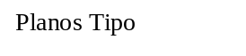
SIG

Plan Nacional de Inversión de Infraestructura Escolar
Monitoreo de proyectos

Financiamiento para infraestructura
Registro de ejecutores

Reportes
Salir

SIG:

Se tendrá una conexión al sistema SIG (Sistema de Información Geográfico) con el cual podemos acceder a la información geográfica de todo el país de forma grafica, información de infraestructura, localización de los centros escolares, etc.

Es la unión de los datos de los 3 censos realizados: censo de pronade, censo escuelas regulares, censo de los institutos y preprimaria, esta opción es un link al sistema de infraestructura escolar el cual va a ser un sistema como tal con sus pantallas de búsqueda y accesos, dentro de este sistema se podrá acceder también a observar la información georeferenciada de cada centro escolar.

Plan de inversión:

Se plantea buscar un producto de software que llene las expectativas de búsquedas y accesos a las bases de datos que tenga, ya que se tendrán solo las tablas llenas de datos de este sistema.

Financiamiento para infraestructura:

Se creara una pantalla en la cual se mostrara a quien la visite la información sobre recursos destinados a infraestructura de cada uno de los ejecutores, y al darle clic al link indicado nos mostrara dicha página.

Registro de ejecutores:

Es la pantalla en donde los distintos ejecutores van a ser inscritos para participar en la elección de ejecutor para los proyectos de infraestructura que realizara la URIE.

Planos tipo:

Se planteara un link a una consulta en línea en donde se mostraran la totalidad de los planos tipo que existen en la actualidad tanto de mobiliario como de obras.

Monitoreo de proyectos:

Se plantea un sistema informático que controle la fase del ciclo de proyectos y muestre en que fase se encuentran los mismos, los estados del proyecto se plantean como: Sin Ejecutor, Con aval para Formular, En Ejecución, Retrasado, Concluido Pendiente de Actualización de Información y Concluido, además permitirá realizar notificaciones a los ejecutores dependiendo del estado en el que se encuentren los proyectos estas son: Notificación al ejecutor de Aval Concedido, Notificación al Ejecutor de la no Aprobación del Aval, Notificación de Inicio de Ejecución, Notificación de Resultado de Visita, Notificación de la Conclusión del Proyecto, dependiendo del estado en el que se encuentre el proyecto, con esto se intenta mantener el control de cada proyecto y como se va desarrollando el mismo por el ejecutor.

Entonces en la pagina se visualizara un link, el cual al darle clic nos llevara a otra pagina en donde se validara el usuario y password del visitante ya que para la utilización del sistema de monitoreo es necesario loguearse para poder utilizarlo.

Reportes:

Se plantea dejar un link a una página que tendrá un menú para acceder a los reportes a los cuales se tendrá acceso en el sistema y los cuales puedan ser vistos por público en general.

Salir:

Botón que nos servirá para regresar a la página del MINED.

3. Stakeholder y descripción de usuarios

En esta sección se describen las personas que conocen de las reglas del negocio y los usuarios del mismo.

3.1 Sumario de stakeholder

Nombre | Puesto | Rol
Licda. Antje Begemann | Consultor Internacional Responsable del Préstamo KFW | Jefe de Planificación del proyecto.
Ingeniero 2 | Consultor de Proyectos | Encargado de la conformación de las necesidades y requerimientos del sistema
Herminio Agosto López | Consultor de Proyectos | Personal que trabajo en la definición de las reglas del negocio del proyecto.

3.2 Sumario de usuarios

Nombre | Descripción | Stakeholder
Director de la Urie | Jefe de la Unidad Rectora de Infraestructura Escolar
Supervisores de la Urie | Personal encargado de las visitas a las obras.
Operador de la Urie | Personal encargado del ingreso de nuevos ejecutores y mantenimientos a los catálogos del sistema S-Infra
Ejecutor | Personal del ejecutor encargado de enviar las solicitudes y notificaciones por medio del sistema a la Urie.

Nota: Estos usuarios es responsabilidad de la URIE definir los usuarios que aparecen en el cuadro fueron planteados de los requerimientos.

3.3 Priorización de necesidades claves de stakeholders y usuarios

- Ciclo de monitoreo de proyectos.
- Promoción de los proyectos priorizados.
- Visualización de la inversión en infraestructura de los ejecutores.
- Registro de los ejecutores.

4 Visión del producto

Esta sección provee un alto nivel de visión del sistema que se propone desarrollar y la configuración del mismo.

4.1 Perspectiva del producto

Una herramienta informática la cual permita monitorear el ciclo de los proyectos dándole relevancia a la identificación de dichos proyectos por medio de la promoción del mismo, permitir el acceso al sistema de Inventario de Infraestructura, permitir la obtención de cualquier plano tipo desde la web y permitir el acceso a los datos del plan nacional de inversión.

4.2 Sumario de capacidades

- Solicitud de aval para formular un proyecto.
- Solicitud de aval para formular proyecto por una instancia del MINED.
- Notificación de aval otorgado.
- Notificación de aval denegado.
- Notificación de inicio de ejecución.
- Informe del resultado del la visita del supervisor.
- Notificación de resultado de la visita del supervisor.
- Notificación de conclusión del proyecto por el ejecutor.
- Notificación al ejecutor de aceptación del informe de proyecto terminado.
- Notificación al ejecutor de proyecto con falta de información.

4.3 Supuestos y dependencias

- Se asume que el sistema SIG estará en total funcionamiento y se podrá tener acceso a las tablas del mismo.
- Se asume que el sistema Plan Nacional de Inversión estará en funcionamiento, eso significa que la hoja de Excel que estarán entregando los consultores encargados del mismo estará ya migrada a tablas de Oracle en la UDI, además de que el proceso de priorización esté ya montado como un proceso que actualizará año con año las tablas de datos del plan de inversión.
- Se depende totalmente del sistema plan nacional de inversión así que si se diera algún atraso o algún imprevisto en dicho sistema nos estaría afectando en tiempos de desarrollo de manera total, sin que sea algo en que nosotros tengamos que ver.
- La dependencia con el sistema SIG es solo por referencia y nos afectaría de una manera parcial no seria total.
- La dependencia de los datos de los planos tipo también es parcial y no afectaría de gran manera el desarrollo del proyecto.

5. Documentación requerida

Al finalizar el proyecto se entregara la siguiente documentación que se requiere por parte de la UDI:

- Manual del usuario.
- Manual técnico.

S-INFRA
Visión del Negocio
Versión <1.0>

HISTORIAL DE REVISIÓN

Fecha reunión | Versión | Descripción | Autor
16/12/2005 | Borrador | Borrador inicial | Ingeniero 1, Ingeniero 2

III. Visión del negocio

1. Introducción

1.1 Propósito

En este documento se describe a lo que la institución se dedica, cual es su campo de acción y cuales son sus objetivos de negocio.

1.2 Alcance

El documento se tratará de describir el campo en el que el negocio se desenvuelve únicamente delimitando sus alcances y evitando salirse de sus límites.

1.3 Definiciones, acrónimos y abreviaciones

Ver documento de glosario adjunto.

1.4 Referencias

ANEXO 1: CARACTERISTICAS DEL SISTEMA DE INFORMACION DE LA UNIDAD RECTORA DE INFRAESTRUCTURA ESCOLAR (S-INFRA)
ANEXO 2: HERRAMIENTAS DEL SISTEMA DE INFORMACION DE LA UNIDAD RECTORA DE INFRAESTRUCTURA ESCOLAR (S-INFRA)

2. Posicionamiento

2.1 Oportunidad de negocio

El sistema que se está planteando resuelve las necesidades de monitoreo de proyectos de infraestructura escolar, el acceso al plan nacional de inversión, al inventario de infraestructura escolar y a la obtención de planos tipo lo cual ayudara a la Unidad Rectora de Infraestructura Escolar a desempeñarse de manera transparente y obtendrá la ventaja de mejorar su eficacia en el control de los proyectos de infraestructura por medios informáticos, esto ayudará a mejorar sus procesos además de darle mas fluidez a sus actividades.

2.2 Definición del problema

Las necesidades de la Urie son: | - Acceder con rapidez a la información del censo de infraestructura escolar.  - Acceder a la información que contiene el plan nacional de inversión.  - Acceder a los planos tipo.  - Acceder con rapidez a la información que se genera en el desarrollo de cada proyecto.  - Acceder a la información de cada ejecutor.
Afecta a: | Unidad Rectora de Infraestructura Escolar debido a que será el ente directamente afectado.
Impacta a: | Unidad Rectora de Infraestructura Escolar debido a que podrá hacer uso de una herramienta de software para la mejora de sus procesos.
Una solución exitosa seria: | - Una solución en donde los ejecutores puedan desde la web observar la oferta de proyectos que se ofrecen.  - Una solución que les permita desde la web, llevar el control de lo que tiene un centro escolar a nivel de infraestructura y mobiliario.  - Una solución que permita vía web poder darse cuenta de las necesidades que tienen los centros escolares a nivel de infraestructura y mobiliario.  - Una solución que permita monitorear los proyectos basándonos en prioridades.  - Una solución que permita ver que plano tipo puedo utilizar para la ejecución de mi proyecto.

3. Descripción de stakeholder y clientes

3.1 Resumen de stakeholder

Nombre | Descripción | Responsabilidad
Lic. Antje Begemann | Consultor Internacional de parte del KFW | Jefe del Proyecto
Ingeniero 2 | Consultor Nacional | Analista Experto en Infraestructura
Herminio Lopez | Consultor Nacional | Analista de Infraestructura

3.2 Resumen de clientes

Nombre | Descripción | Responsabilidades | Stakeholder
Cualquier tipo de ejecutor de infraestructura escolar registrado, p.e. FONAPAZ, FIS, municipalidades, MINED y otros | Entidades que manejan fondos sociales ó que requieren información en relación a la ejecución de proyectos de Infraestructura | Son entidades que invierten en el desarrollo de los proyectos de infraestructura escolar, y coordinan el mismo físicamente en el lugar.

3.3 Necesidades claves de los stakeholder y clientes

Necesidad | Prioridad | Concierne a | Solución actual | Soluciones propuestas
- Solicitud de aval para formular Proyecto | 1 | Ejecutores | Manual | Convertido en un interfaz de usuario
- Notificación de aval concedido | 1 | URIE | Manual | Convertido en un interfaz de usuario
- Notificación de no aprobación de aval | 1 | URIE | Manual | Convertido en un interfaz de usuario
- Inicio de ejecución | 1 | Ejecutores | Manual | Convertido en un interfaz de usuario
- Visita de supervisión | 1 | URIE | Manual | Convertido en un interfaz de usuario
- Notificar al ejecutor del resultado de la visita | 1 | URIE | Manual | Convertido en un interfaz de usuario
- Notificar al ejecutor de proyecto fuera de tiempo | 1 | URIE | Manual | Convertido en un interfaz de usuario
- Notificación al ejecutor de aceptación de información de proyecto concluido | 1 | URIE | Manual | Convertido en un interfaz de usuario
- Notificación al ejecutor que falta información para considerar concluido el proyecto | 1 | URIE | Manual | Convertido en un interfaz de usuario
- Solicitud de aval para formular Proyecto | 1 | Ejecutores | Manual | Convertido en un interfaz de usuario
- Notificación de aval concedido | 1 | URIE | Manual | Convertido en un interfaz de usuario
- Notificación de no aprobación de aval | 1 | URIE | Manual | Convertido en un interfaz de usuario

Necesidad | Prioridad | Concierne a | Solución actual | Soluciones propuestas
- Inicio de ejecución | 1 | Ejecutores | Manual | Convertido en un interfaz de usuario
- Notificación de finalización de ejecución de proyecto | 1 | Ejecutores | Manual | Convertido en un interfaz de usuario
- Control de ejecutores | 1 | URIE | Manual | Convertido en un interfaz de usuario

4. Objetivos del modelo del negocio

- Tener el control total de la fase en donde se encuentre el proyecto de infraestructura.

- Obtención de reportes especializados para ayudar en la toma de decisiones gerenciales.

- Ayudar a la URIE a desempeñar una rectoría eficiente.

- Evitar que se ejecuten obras de infraestructura sin ningún control.

- Poder obtener datos de necesidades de los centros escolares.

- Poder obtener datos de lo que tienen en la actualidad los centros escolares en infraestructura y equipamiento.

- Poder saber que plano tipo utilizar en mi proyecto de infraestructura.

- Obtención de reportes especializados obtenidos del plan de inversión para ayudar en la toma de decisiones gerenciales.

5. Diagrama de casos de uso del negocio

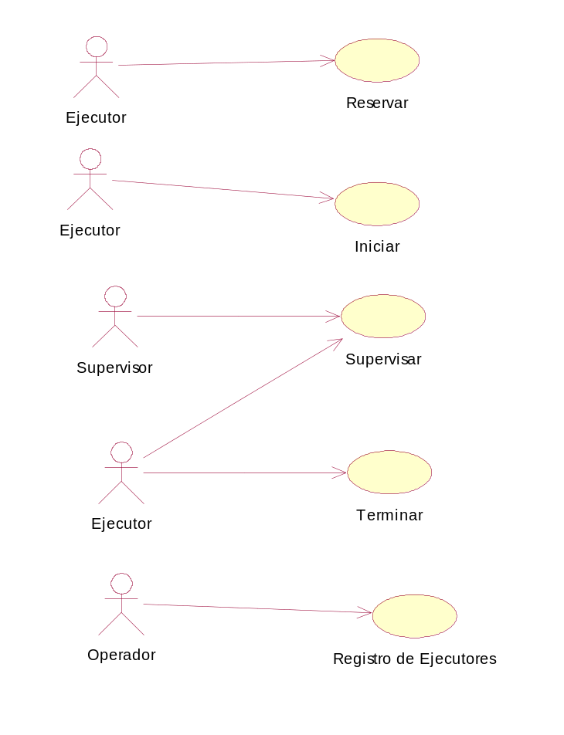

S-INFRA
Reglas del Negocio
Versión <1.0>

HISTORIAL DE REVISIÓN
Fecha reunión | Versión | Descripción | Autor
16/12/2005 | Borrador | Borrador inicial | Ingeniero 1, Ingeniero 2

IV. Reglas del negocio

1. Introducción

Este documento presenta el listado de las reglas del negocio para el sistema S-INFRA con el cual nos basaremos para desarrollar el software del mismo.

1.1 Propósito

Especificar todas las reglas del negocio del sistema S-INFRA.

1.2 Referencias

Las referencias son:

ANEXO 1: CARACTERISTICAS DEL SISTEMA DE INFORMACION DE LA UNIDAD RECTORA DE INFRAESTRUCTURA ESCOLAR (S-Infra)

ANEXO 2: HERRAMIENTAS DEL SISTEMA DE INFORMACION DE LA UNIDAD RECTORA DE INFRAESTRUCTURA ESCOLAR (S-Infra)

Las anteriores referencias fueron realizadas por el Ingeniero 2 y constituyo la base para el desarrollo de la aplicación.

Definición de reglas

- La fecha de inicio del proyecto tiene que ser igual o menor que el día de hoy.
- El tipo de intervención puede ser construcción nueva, ampliación, reparación y equipamiento.
- El estatus del proyecto puede ser: Apartado, sin ejecutor, con aval, en ejecución, retrasado, concluido, pendiente de actualización.
- Validación de entrega de documentación para actualización de inventario en un tiempo luego de haber finalizado el proyecto.
- Validación del periodo de finalización propuesto, y la notificación respectiva al ejecutor.
- Indicadores de proyectos en fase de ser formulados a través de reporte.
- Cuando se indica que el proyecto termino (finalizo) se le establece una fecha de entrega de la documentación, se envía notificación.
- El proyecto debe estar con estatus con aval para iniciar su ejecución.
- Todos los usuarios del sistema de monitoreo tiene que ser autenticados y autorizados.
- Los proyectos se consideran atrasados sino han finalizado en la fecha estipulada mas un mes.
- Constatar que cuando el ejecutor indica que va iniciar la ejecución el resultado de la revisión que realizara el SNIP sea autorizado, a través del webservice que SECPLAN desarrolla (el cual esta pendiente) o a través del archivo plano que SECPLAN enviara mientras no terminen de desarrollar el webservice anteriormente mencionado.
- Enviar notificación de solicitud aceptada

S-INFRA
Plan de Administración de Requerimientos
Versión <1.0>

HISTORIAL DE REVISIÓN
Fecha reunión | Versión | Descripción | Autor
11/01/2006 | 1.0 | Revisión preliminar | Ingeniero 1

V. Plan de administración de requerimientos

Introducción

El objetivo de este documento es indicar la forma en que fueron recogidos los requerimientos del sistema S-infra, y en adelante se estará especificando el método utilizado para la recolección de los mismos.

1.1 Propósito

Indicar la metodología utilizada la recolección de requerimientos.

1.2 Definiciones, acrónimos y abreviaturas

Ver documento de glosario adjunto.

1.3 Referencias

Ver Anexos:

ANEXO 1: CARACTERISTICAS DEL SISTEMA DE INFORMACION DE LA UNIDAD RECTORA DE INFRAESTRUCTURA ESCOLAR (S-Infra)

ANEXO 2: HERRAMIENTAS DEL SISTEMA DE INFORMACION DE LA UNIDAD RECTORA DE INFRAESTRUCTURA ESCOLAR (S-Infra)

2. Administración de requerimientos

2.1 Organización, responsabilidades e interfaces

La persona responsable de la recolección de requerimientos en el sistema S-INFRA es el Ingeniero 1, quien realizará las entrevistas, reuniones y leerá los documentos que indican las necesidades del sistema.

La creación de interfaces estará a cargo de los programadores expertos Programador 1 y Programador 2.

2.2 Herramientas, ambientes e infraestructura

Para la recolección de los requerimientos se utilizó una PC con Word, Excel, Embarcadero ER-Studios, SmartDraw como software de apoyo y este trabajo se realizo en las oficinas de DIGEPA que es la dirección donde estaban los stakeholders ubicados y por este motivo se estuvo en ese ambiente de trabajo.

Para recolectar las necesidades fueron entregados por el Ingeniero 2, dos documentos que se mencionan como referencias en el actual documento, los cuales fueron leídos por el Ingeniero 1 como una forma de introducirse y conocer de una forma preliminar las necesidades que se tienen y que hay que desarrollar, además se asistió a reuniones con los stakeholders durante cuatro días, se asistió a juntas de trabajo de otros sistemas que se realizan de forma paralela al S-INFRA y que van a estar como complemento del mismo dichos sistemas son el Sistema de Información Georeferenciado (SIG) y el Plan Nacional de Inversión de Infraestructura Escolar.

3. El programa administrador

3.1 Identificación de los requerimientos

Listado de Requerimientos

- Solicitud de aval para formular proyecto.
- Notificación de aval concedido.
- Notificación de no aprobación de aval.
- Inicio de ejecución.
- Visita de supervisión.
- Notificar al ejecutor del resultado de la visita.
- Notificar al ejecutor de proyecto fuera de tiempo.
- Ingreso de ejecutores.
- Notificación de finalización de ejecución de proyecto.
- Notificación al ejecutor de aceptación de información de proyecto concluido.
- Notificación al ejecutor que falta información para considerar concluido el proyecto.
- Login.

Artefactos | Objeto | Descripción
Requerimientos del stakeholder | Necesidades del stakeholder | Necesidades específicas, incluyendo cambios de los requerimientos que indican los stakeholders.
Visión | Necesidades del stakeholder | Necesidades especificas del stakeholder .
Modelos de casos de uso | Especificaciones de casos de uso. | Casos de uso del sistema.
Especificaciones suplementarias  seguridad  facilidad de uso |  | Requerimientos no funcionales que no son capturados por los casos de uso.

3.2 Matriz de trazabilidad

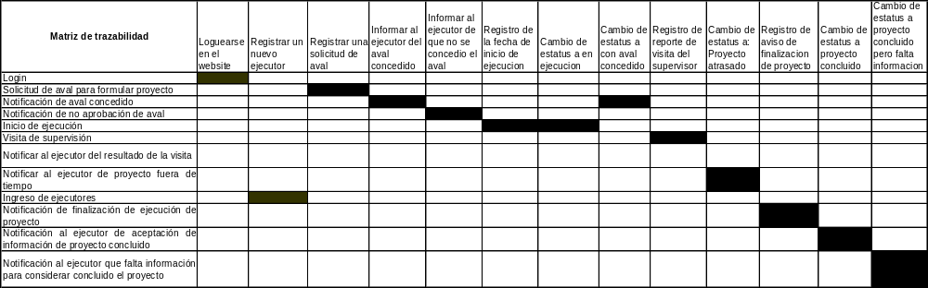

3.2.1 Criterio para la elección de ítems de trazabilidad

El criterio adoptado para la elección de los ítems que colocamos en la matriz de trazabilidad se baso en imaginar la funcionalidad que se obtendrá al desarrollar las soluciones de cada requerimiento, estos ítems elegidos son los siguientes:

- Loguearse en el website.
- Registrar un nuevo ejecutor.
- Registrar una solicitud de aval.
- Informar al ejecutor del aval concedido.
- Informar al ejecutor de que no se concedió el aval.
- Registro de la fecha de inicio de ejecución.
- Cambio de estatus a en ejecución.
- Cambio de estatus a con aval concedido.
- Registro de reporte de visita del supervisor.
- Cambio de estatus a: Proyecto atrasado.
- Registro de aviso de finalización de proyecto.
- Cambio de estatus a proyecto concluido.
- Cambio de estatus a proyecto concluido pero falta información.

3.3 Atributos

3.3.1 Atributos de los ítems de trazabilidad

- Prioridad.
- Estatus.
- Dificultad.
- Ubicación.
- Viene de (en la matriz).
- Llega a (en la matriz).

Ranking de requerimientos

Críticos | La totalidad de requerimientos del sistema S-INFRA por las siguientes dependencias:  - Finalización y aprobación por el Despacho del Plan Nacional de Inversión de Infraestructura Escolar ya que se depende totalmente de el para el monitoreo de proyectos en el cual se encuentran la gran mayoría de requerimientos y dicho sistema aun siguen en su desarrollo.  - Link al sistema SIG, el cual según la ultima reunión con la UDI dicen que se terminara su desarrollo a finales de febrero este afecta también el requerimiento de desarrollo del portal de S-INFRA.  - Link a la pantalla que mostrara los planos tipo ya que dicha información de los mismos aun no la han entregado.
Importantes  (Prioridad de Requerimientos) | - Login.  - Solicitud de aval para formular proyecto.  - Inicio de ejecución.  - Ingreso de ejecutores.  - Visita de supervisión.
Útiles | - Notificación de aval concedido.  - Notificación de no aprobación de aval.  - Notificar al ejecutor del resultado de la visita.  - Notificar al ejecutor de proyecto fuera de tiempo.  - Notificación de finalización de ejecución de proyecto.  - Notificación al ejecutor de aceptación de información de proyecto concluido.  - Notificación al ejecutor que falta información para considerar concluido el proyecto.

Riesgos

Los riesgos identificados corresponden a la conclusión a tiempo de los sistemas de los cuales dependemos como el plan nacional de inversión, el SIG y los planos tipo debido a que su no finalización puede atrasar el proyecto de forma no controlada.

4. Administración para cambio de requerimientos

4.1 Proceso de petición y aprobación de cambios

Para el manejo de cambios se planeó realizar presentación del software cada vez que se termine una iteración para que se realicen los comentarios y solicitud de cambios por parte de los stakeholders y los expertos de la UDI.

4.2 Junta de control de cambios

La junta de control de cambios esta compuesta por Licda. Antje Begemann, Ingeniero 2 y los expertos de la UDI (Unidad de Informática).

S-INFRA
Documento de Arquitectura del Negocio
Versión <1.0>

HISTORIAL DE REVISIÓN

Fecha reunión | Versión | Descripción | Autor
16/12/2005 | Borrador | Borrador inicial | Ingeniero 1, Ingeniero 2

VI. Documento de arquitectura del negocio

1. Introducción

En este documento se muestra la arquitectura del sistema S-INFRA, visualizando las gráficas que describen la lógica del negocio del mismo.

1.1 Propósito

Este documento proporciona una vista general de la arquitectura del negocio, utilizando varias vistas de la arquitectura para representar los aspectos diferentes del mismo. Se piensa capturar y transmitir las decisiones de la arquitectura significativas que se han hecho en el negocio.

1.2 Definiciones, acrónimos y abreviaciones

Ver glosario de términos adjunto.

2. Representación de la arquitectura

2.1 Modelo de capas

El sistema de monitoreo de proyectos de infraestructura S-INFRA estará diseñado utilizando el modelo n-capas, en este caso se han identificado tres capas mostradas en la siguiente figura.

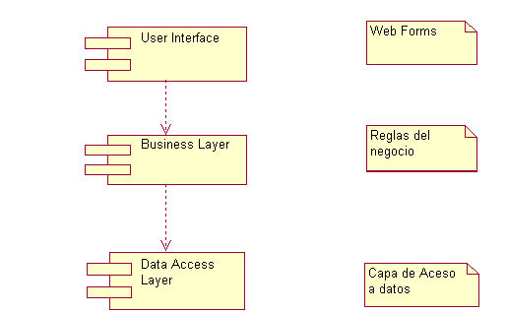

Existe una ultima capa no mostrada en la figura, dicha capa posee un servidor de base de datos Oracle 9i que pertenece al MINED. En dicho servidor estará alojada la base de datos que sirva de almacén a los datos de la aplicación S-INFRA.

Data Access Layer - Capa de acceso a datos:

Esta capa presta los servicios básicos de acceso a la base de datos Oracle, conexiones, comandos y objetos.

Servicio de conexiones:
- Establece una interfase de acceso a conexiones a la base de datos Oracle.
- Utilización de ADO.NET.
- Utilización del namespace System.Data.Oracle Client para acceso nativo.

Servicios de ejecución de comandos:
- Estos objetos representan un comando de ejecución de una sentencia en lenguaje SQL.
- Utilizar los objetos OracleConnection, OracleCommand, OracleDataAdapter.

Objetos de la base de datos:
- Hay ciertas tablas que son reproducidas como en la base de datos.
- Se creara un proyecto de clases (Assemblie) en VB.NET como capa de acceso a datos.
- Manipulación de datos a través de objetos DataSet.

Business Rules – Reglas del Negocio

Esta capa representa los objetos y servicios encargados de validar las reglas de los negocios de acuerdo a los requerimientos presentados. Creación de proyecto de clase VB.NET.

Objetos corporativos
- Fabrica de notificaciones (Patron Factory Method).
- Observador – Ejecutor (Patron Observer).
- Objetos de usuarios y seguridad.
- Plantillas de notificaciones.
- Ejecutores, proveedores.
- Proyectos.

Reglas de negocio
- Validación de entrega de documentación para actualización de inventario en un tiempo luego de haber finalizado el proyecto.
- Validación del periodo de finalización propuesto y la notificación respectiva al ejecutor.
- Indicadores de proyectos en fase de ser formulados a través de reporte.
- Cuando se indica que el proyecto termino (finalizo) se le establece una fecha de entrega de la documentación, se envía notificación.
- El proyecto debe estar con estatus con aval para iniciar su ejecución.
- Todos los usuarios del sistema de monitoreo tiene que ser autenticados y autorizados.
- Los proyectos se consideran atrasados sino han finalizado en la fecha estipulada mas un mes.

User Interface – Interfaz de usuario

Esta capa representa los formularios, controles, eventos, iconos y otros objetos que interactúan directamente con los usuarios finales de la aplicación. Esta será la única capa que necesite ser alojada en un servidor web para que sea expuesta a los usuarios.

- Formatos M, G.
- Botones.
- Menú de opciones.
- Controles web.
- Utilización de WebForms de ASP.NET.
- Creación y utilización de una biblioteca de clase para cifrado, con el objetivo de encriptar datos considerados dentro de la seguridad de la aplicación como lo puede ser una contraseña.
- Utilización del namespace System.Security.Cryptographic.
- Autenticación de usuarios a través de formulario utilizando los namespace System.Web.Security, System.Security.Principal para manipulación de cookies y datos de usuario en el contexto de la aplicación leídos al inicio a través del archivo Global.asax.
- Configuración de archivos Web.Config en la capa para dividir paginas de acceso público y restringido.

Validaciones del lado del cliente

- Validaciones del texto, mascaras de entrada, etc.
- Utilización de los controles de validación de ASP.NET (RequiredFieldValidator, RegularExpresionValidator, otros).

3. Vista de proceso de negocio

3.1 Diagrama de casos de uso
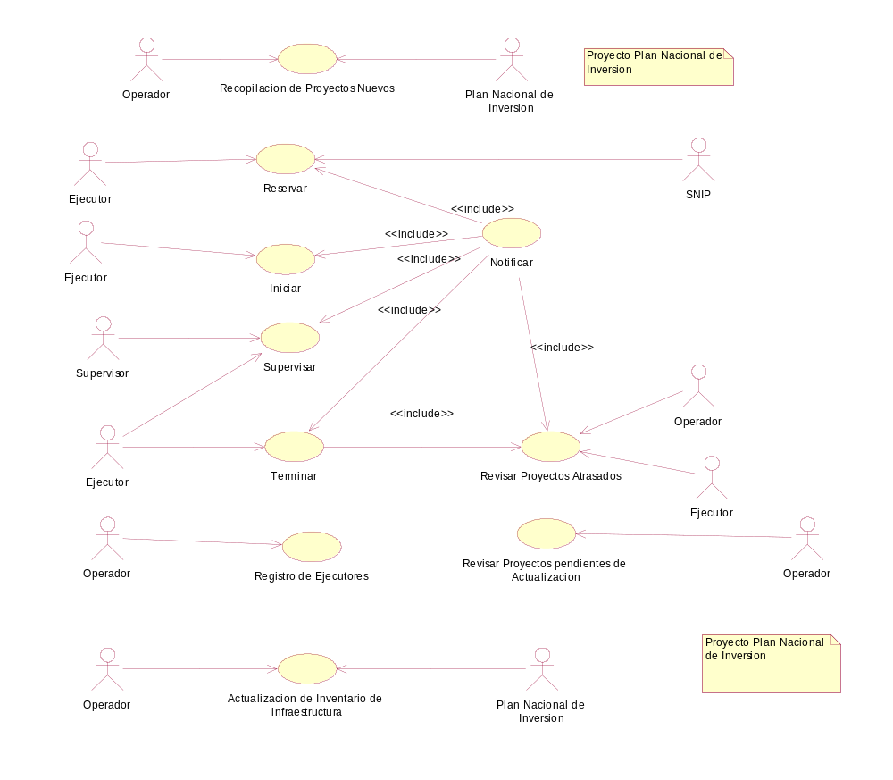

Especificaciones de casos de uso

3.2.1 Prioridades de casos de uso

Prioridad | Caso de uso
1 | Notificar
2 | Reservar
3 | Iniciar
4 | Supervisar
5 | Conclusión del proyecto
6 | Revisar proyectos atrasados
7 | Terminar
8 | Registro de ejecutores
9 | Registrar financiamiento
10 | Revisar proyectos pendientes de actualización

Registro de ejecutores

Describe el proceso para registrar los datos específicos a un ejecutor en la base de datos.

Historial de revisión
Fecha de Reunión | Versión | Descripción | Autor
16/12/2005 | Borrador | Borrador inicial | Ingeniero 1, Programador 1, Programador 2

Flujo Básico
- Llenar el formulario específico para registro de ejecutores.
- Almacenar en la base de datos.
- Generar constancia de inscrito.

Resultados esperados
- Registro de ejecutor en la base de datos.

Actores
- Operador.

Registrar financiamiento

Describe el proceso para informar del financiamiento en el proyecto por parte del ejecutor y dejarlo almacenado en la base de datos.

Historial de Revisión
Fecha de Reunión | Versión | Descripción | Autor
16/12/2005 | Borrador | Borrador inicial | Ingeniero 1, Programador 1, Programador 2

Flujo Básico
- Llenar formulario de inversión a declarar.
- Almacenar en la base de datos lo contenido en el formulario.
- Mostrar mensaje de aceptado.

Resultados esperados
- Registro de inversiones hechas en el proyecto.

Actores
- Ejecutor.
- Operador.

Reservar proyecto

Describe la forma en que se promocionan los proyectos y al mismo tiempo el procedimiento para que un ejecutor haga una solicitud de formulación del proyecto. El proyecto se reserva para el ejecutor que lo solicite en primera instancia y con esto no se permitirá que otro ejecutor pueda solicitarlo al encontrarse reservado.

Historial de Revisión
Fecha de Reunión | Versión | Descripción | Autor
16/12/2005 | Borrador | Borrador Inicial | Ingeniero 1, Programador 1, Programador 2

Precondiciones
- Proyectos debidamente priorizados en la base de datos de la instancia del MINED respectiva por parte del Plan Nacional de Inversión de Infraestructura Escolar.

Flujo básico
- Se publican los proyectos priorizados por parte del Plan Nacional de Inversión de Infraestructura Escolar..
- El ejecutor decide aplicar a un proyecto específico.
- El ejecutor llena el formulario respectivo para la solicitud de formulación de proyecto.
- Registrar solicitud en la base de datos.
- Cambiar estado del proyecto en la base de datos.
- Notificar (caso de uso).

Resultados esperados
- Vista de proyectos y detalles.
- Registro de la solicitud de formulación de proyecto por parte del ejecutor.
- Cambio de estado del proyecto, de sin ejecutor a con aval para formular.

Actores
- Ejecutor.
- SNIP (Sistema Nacional de Inversión Pública).

Iniciar proyecto

Describe el proceso a través del cual un ejecutor informa del inicio del proyecto a la instancia respectiva del MINED. Previo a este paso el SNIP debería haber informado del dictamen emitido en relación al proyecto. Por lo tanto este caso de uso indica en que momento el SNIP dio la resolución de aprobación de la formulación del proyecto, y en ese momento el control del mismo regresara a monitorearse desde el sistema de monitoreo de S-INFRA.

Historial de Revisión
Fecha de Reunión | Versión | Descripción | Autor
16/12/2005 | Borrador | Borrador Inicial | Ingeniero 1, Programador 1, Programador 2

Precondiciones
- Proyecto debidamente reservado y con estado de otorgado a favor de un ejecutor.

Flujo básico
- Verificar que el SNIP no haya negado la formulación al ejecutor.
- El ejecutor llena formulario de inicio de proyecto.
- Cambio de estado del proyecto en la base de datos.
- Notificar (caso de uso).

Flujo alterno
  - Si se negó la formulación por parte del SNIP, no aceptar formulario de inicio del ejecutor e ir al paso 4.

Resultados esperados
- Registrar datos de inicio de proyecto en la base de datos.
- Registro de plazo tentativo para la ejecución del proyecto.
- Cambio de estado del proyecto, de avalado para formular a ejecución.

Actores
- Ejecutor.
- SNIP.

Notificar

Describe el proceso para hacer notificaciones de los diferentes trámites que los ejecutores hagan ante la instancia respectiva del MINED.

Historial de Revisión
Fecha de Reunión | Versión | Descripción | Autor
16/12/2005 | Borrador | Borrador Inicial | Ingeniero 1, Programador 1, Programador 2

Precondiciones
- Que el ejecutor tenga registrada una dirección e-mail en la base de datos como parte de sus datos básicos.
- Mensaje de la notificación especifica.

Flujo básico
- Verificar datos del mensaje y datos de destino.
- Registrar notificaciones en la base de datos.
- Enviar correo electrónico a la dirección e-mail del ejecutor.
- Desechar mensaje.

Flujo alterno
  - Si hay algún problema, informar del mismo para que sea solucionado, e ir al paso 4.

Resultados esperados
- Registro de mensajes de notificación.
- Envió de un e-mail a los destinos correspondientes.

Supervisar

El supervisor realiza un reporte o informe de acuerdo a los resultados generados por la visita al proyecto.

Historial de Revisión
Fecha de Reunión | Versión | Descripción | Autor
16/12/2005 | Borrador | Borrador Inicial | Ingeniero 1, Programador 1, Programador 2

Precondiciones
- El proyecto debe estar en estado ejecución.

Flujo básico
- El supervisor ingresa el código del proyecto desde el portal del MINED (www.MINED.gob.gt).
- El sistema consulta: Nombre de lugar poblado, Nombre centro escolar, Departamento, Municipio, Tipo de intervención y muestra los datos en el formulario.
- El usuario ingresa la fecha en que se realizo la visita, motivo de la visita, recomendaciones al ejecutor.
- El usuario ingresa uno o más fotos resultado de la visita.
- El usuario acepta los datos como validos.
- Si están validos los datos se crea el informe.
- Ir al caso de uso “notificar” con el correo del ejecutor con las recomendaciones, hechas por el supervisor.
- Ir al caso de uso “notificar” con el correo administrador de URIE con el reporte realizado por el supervisor.
- Se habilitan las opciones de grabar, imprimir y enviar.

Flujo alterno
2.1 Si no se encuentra el código del proyecto se muestra un mensaje que el código es invalido o no existe información de dicho proyecto.
6.1 Si no están validos se muestra un mensaje con la información de los errores y existiera mas de uno y se le pide que los corrija.
8.1 Si el informe de supervisión indica atraso en el proyecto, se cambia el estado del proyecto de en ejecución a retrasado.

Resultados esperados
- Un reporte de visita de supervisión y el correo electrónico del resultado de la visita al ejecutor y al Administrador de URIE.

Actores
- Supervisor
- Ejecutor
- Administrador

Terminar (Finalizar)

El ejecutor ha concluido la ejecución de un proyecto de infraestructura. El proyecto se da por terminado cuando el ejecutor avisa que ha finalizado la ejecución del mismo por medio de la notificación respectiva y ha entregado todos los documentos requeridos por la URIE y a la vez está ha notificado de estar satisfecha con dicha documentación, en ese momento se da por terminado el proyecto.

Historial de Revisión
Fecha de Reunión | Versión | Descripción | Autor
16/12/2005 | Borrador | Borrador inicial | Ingeniero 1, Programador 1, Programador 2

Flujo básico
- El usuario ingresa el código del proyecto, y fecha de conclusión de proyecto.
- El sistema consulta: Nombre de lugar poblado, Nombre centro escolar, Departamento, Municipio, Tipo de intervención y muestra los datos en el formulario.
- Si el tipo de intervención para el proyecto es de edificación se pregunta por el costo de edificación, de equipamiento, y si es de ambos se pregunta por ambos costos finales.
- Se le pregunta al usuario si desea descargar la boleta estándar de actualización de inventario de infraestructura escolar dependiendo del tipo de proyecto.
- Cambia el estado del proyecto a “Proyecto en ejecución pendiente de actualización de información”.
- Se actualiza el plazo de entrega de informe de actualización en cuatro semanas más a partir de la fecha de finalización.
- Actualizar inventario de infraestructura escolar.
- Se habilitan las opciones de grabar, imprimir y enviar.

Flujo alterno
2.1 Si no se encuentra el código del proyecto se muestra un mensaje que el código es invalido o no existe información de dicho proyecto.
8.1 Si no existen ningún proyecto con plazo de entrega alcanzado el usuario termina.

Resultados esperados
- Registro del suceso de fin de proyecto con los costos y fechas asociadas.
- Correos electrónicos a ejecutores informándoles fin del plazo a entregar informe de actualización.

Actores
- Ejecutor

Revisar proyectos pendientes de actualización

Proceso a través del cual, un operador definido por la URIE, revisa los proyectos pendientes de actualización, con el objetivo de notificar a los ejecutores la información necesaria. Cuando un proyecto se encuentra pendiente de actualización significa que el ejecutor lo ha dado por finalizado pero aun la URIE no ha dado el aval de aceptación de la documentación presentada.

Historial de Revisión
Fecha de Reunión | Versión | Descripción | Autor
16/12/2005 | Borrador | Borrador Inicial | Ingeniero 1, Programador 1, Programador 2

Flujo básico
- El usuario visualiza en la página el reporte de proyectos en estado pendiente de actualización con plazo de entrega alcanzado.
- El usuario selecciona a un grupo de proyectos y envía una “notificación” (caso de usos) recordándoles a los ejecutores la información necesaria basada en los formularios estándar.

Resultados esperados
- Notificación de recordatorio al ejecutor.

Actores
- Operador

Revisar proyectos atrasados

El operador de notificaciones imprime en pantalla o en papel el informe o reporte de proyectos atrasados.

Historial de Revisión
Fecha de Reunión | Versión | Descripción | Autor
16/12/2005 | Borrador | Borrador inicial | Ingeniero 1, Programador 1, Programador 2

Flujo básico
- El usuario visualiza el listado de proyectos atrasados (con un mes de gracia) y selecciona uno o un grupo de proyectos.
- Ir al caso de uso “notificar” con el mensaje de “notificación de proyecto fuera de tiempo establecido”.
- El ejecutor recibe su correo electrónico con links a paginas donde pueda informar de una nueva fecha de finalización de proyecto, o que informe de la finalización del mismo.
- El ejecutor informa de la nueva fecha de finalización del proyecto en el formulario al que fue dirigido.
- Mostrar mensaje de aceptación.

Flujo alterno
  - Si no se encuentra el código del proyecto se muestra un mensaje que el código es invalido o no existe información de dicho proyecto.
3.1 Si el ejecutor informa que su proyecto ha finalizado (llamar al caso de uso terminar) y luego saltar al paso 5.

Resultados esperados
- Correos electrónicos a ejecutores informándoles del atraso de los proyectos.

Actores
- Operador.

Conclusión de proyecto

Proceso a través de el cual se verifica la información presentada por el ejecutor y se acepta o no la misma.

Historial de Revisión
Fecha de Reunión | Versión | Descripción | Autor
16/12/2005 | Borrador | Borrador Inicial | Ingeniero 1, Programador 1, Programador 2

Flujo básico
- Se recibe la información respectiva a la finalización del proyecto de parte del ejecutor.
- Se evalúa la información por parte de la instancia del MINED correspondiente.
- Cambiar estado del proyecto.
- Armar mensaje de aceptación o rechazo de de documentación.
- Llamar al caso de uso de “Notificar”.

Resultados esperados
- Correos electrónicos a ejecutores notificando de la aceptación o no de la documentación.
- Estado del proyecto cambiado de concluido pendiente de actualización ha concluido.

Actores
- Operador.

4. Vista de la estructura de la organización

4.1 Diagramas de secuencias

Ver anexo Diagramas RUP adjunto.

4.2 Diagrama de objetos

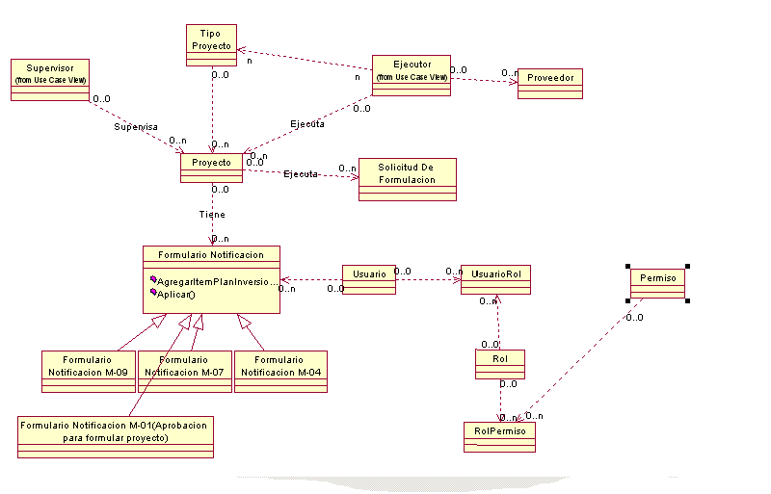

S-INFRA
Diagramas del RUP
Versión <1.0>

HISTORIAL DE REVISIÓN

Fecha reunión | Versión | Descripción | Autor
16/12/2005 | Borrador | Borrador inicial | Ingeniero 1, Ingeniero 2
04/01/2006 | Borrador | Segundo borrador | Ingeniero 1,  Ingeniero 2

VII. Diagramas del RUP

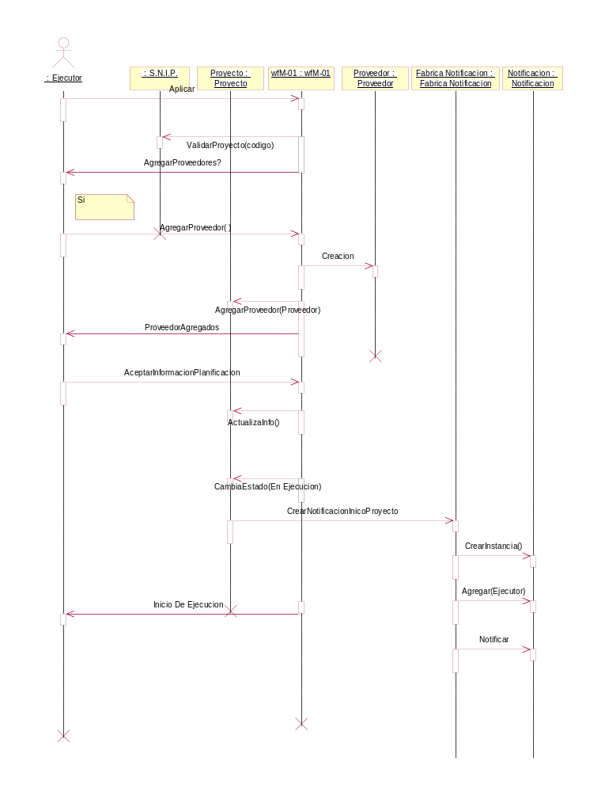
1. Diagrama de secuencia caso de uso iniciar

2. Diagrama de estado del proyecto

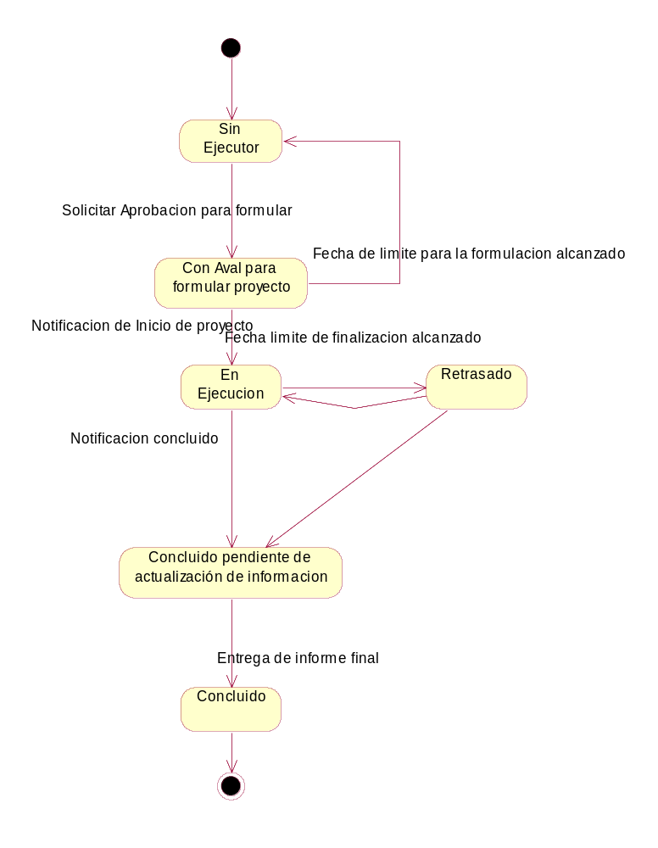

3. Diagrama de secuencia registrar financiamiento

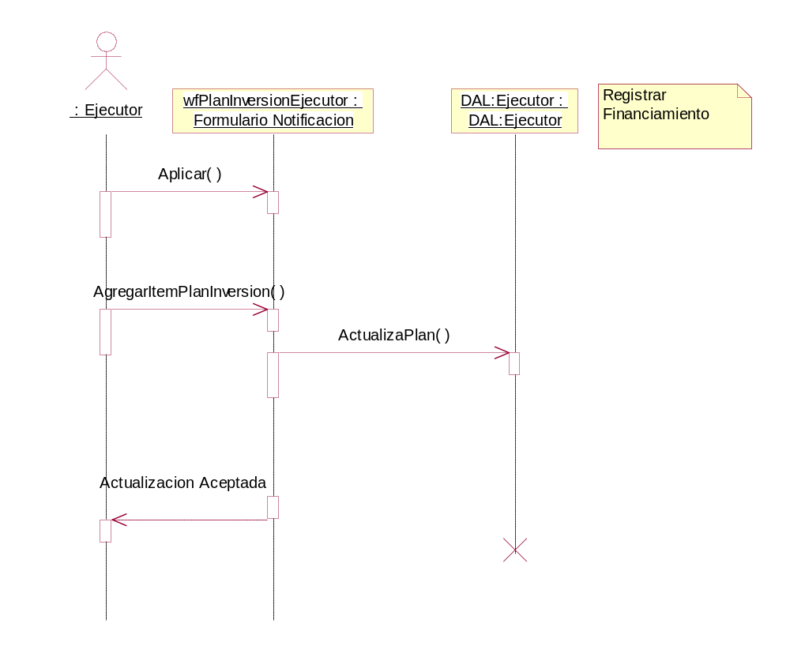

4. Diagrama de secuencias para reservar

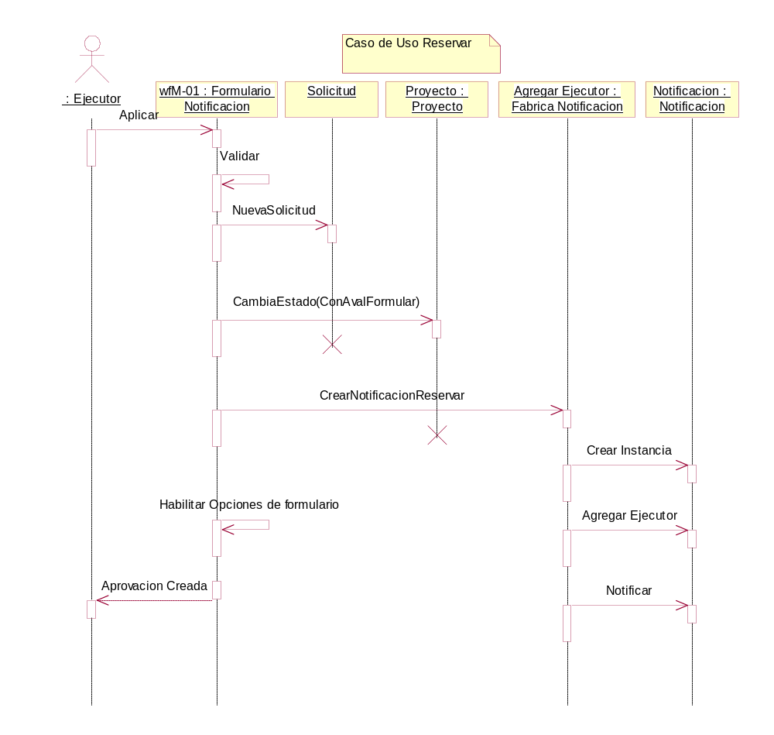

5. Diagrama de secuencia proyectos pendientes de actualización

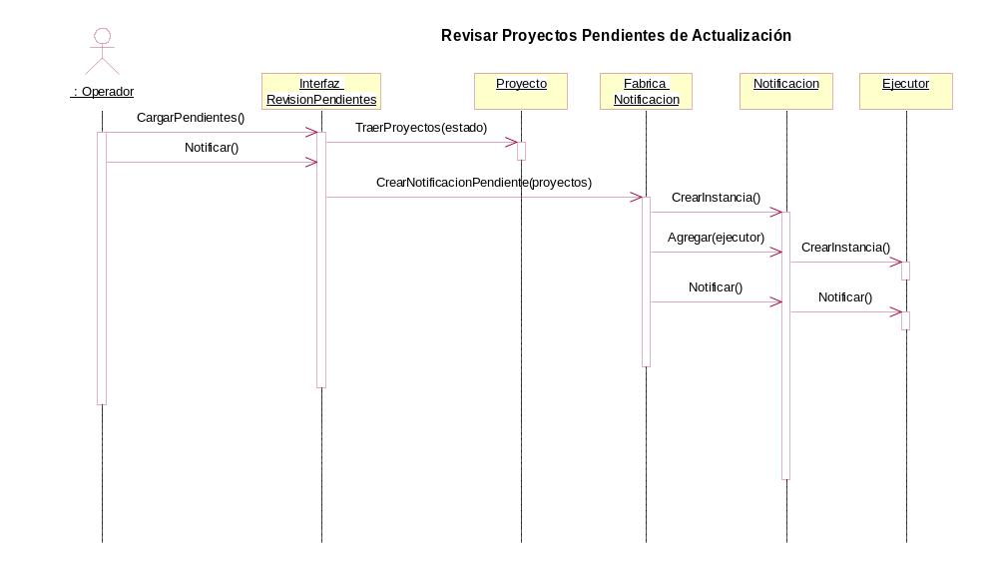

6. Diagrama de secuencia conclusión de proyecto

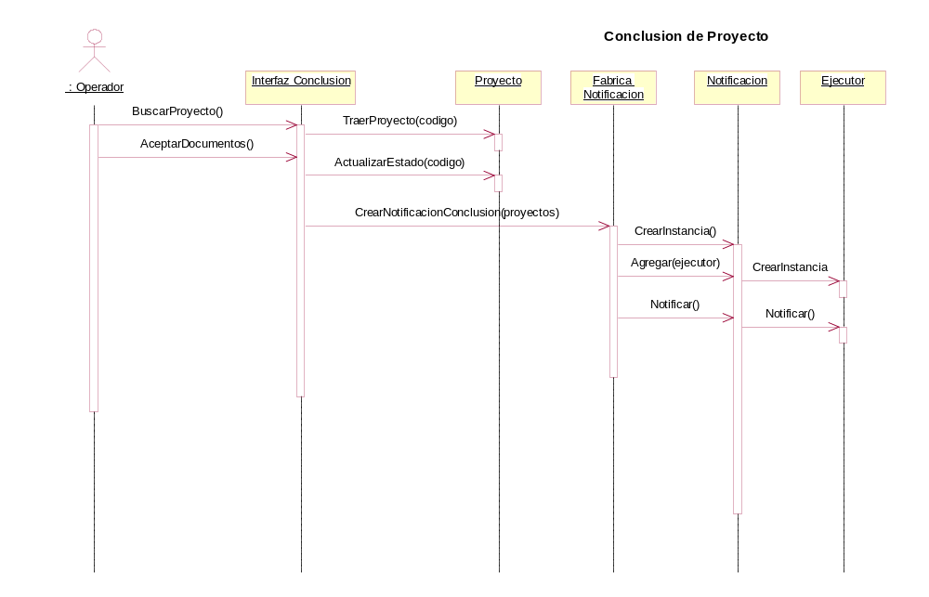

7. Diagrama de secuencia notificar

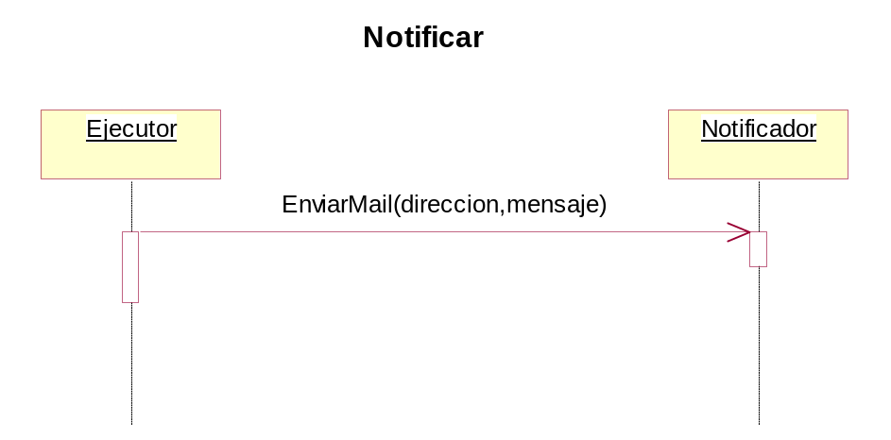

8. Diagrama de secuencia finalización de ejecución de proyecto

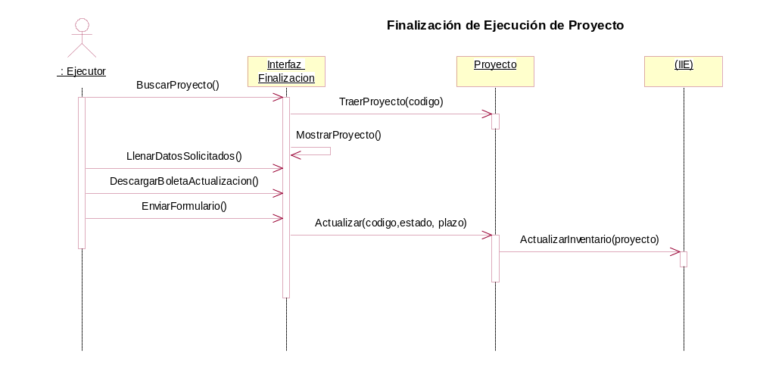

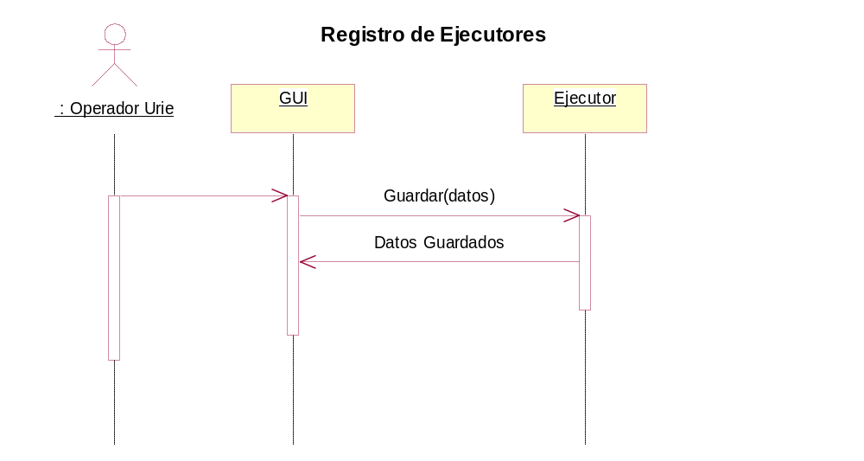
9. Diagrama de secuencia registro de ejecutores

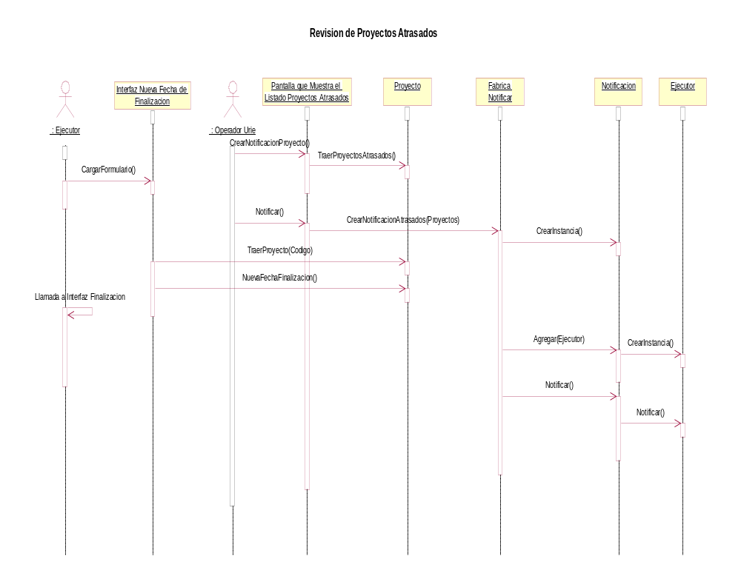
10. Diagrama de secuencias revisión de proyectos atrasados

11. Diagrama de secuencia supervisar

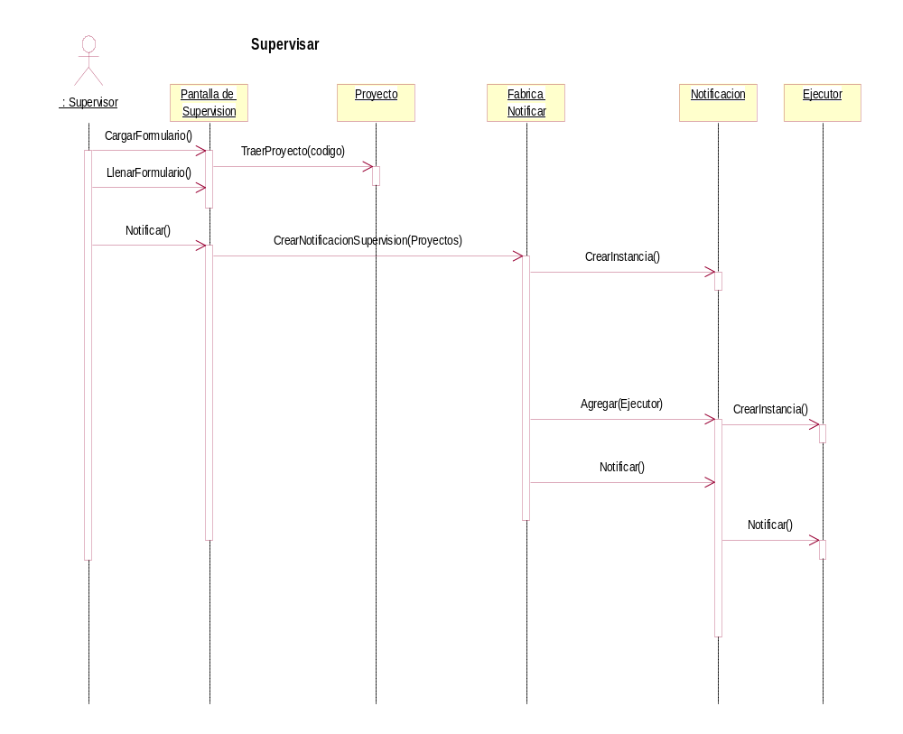

12. Diagrama de secuencias proyectos pendientes de actualización

13. Diagrama de secuencias estados del ejecutor

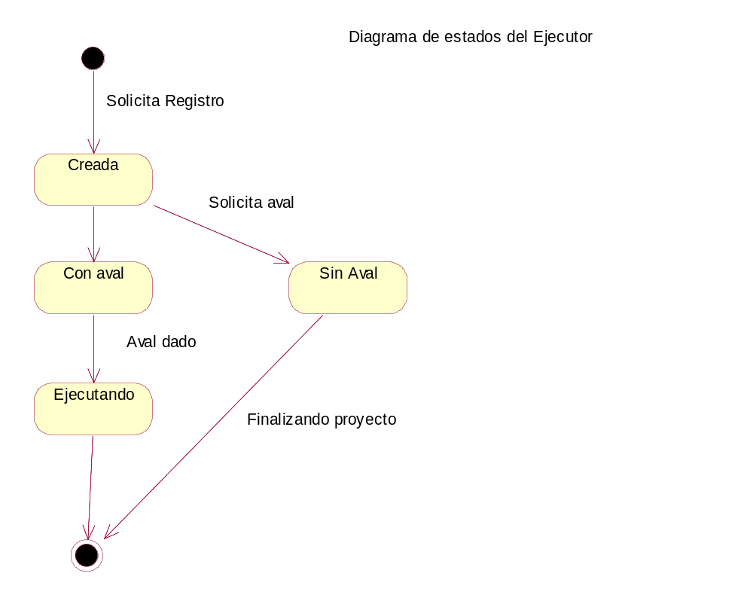

14. Diagrama de estados de solicitud de aval

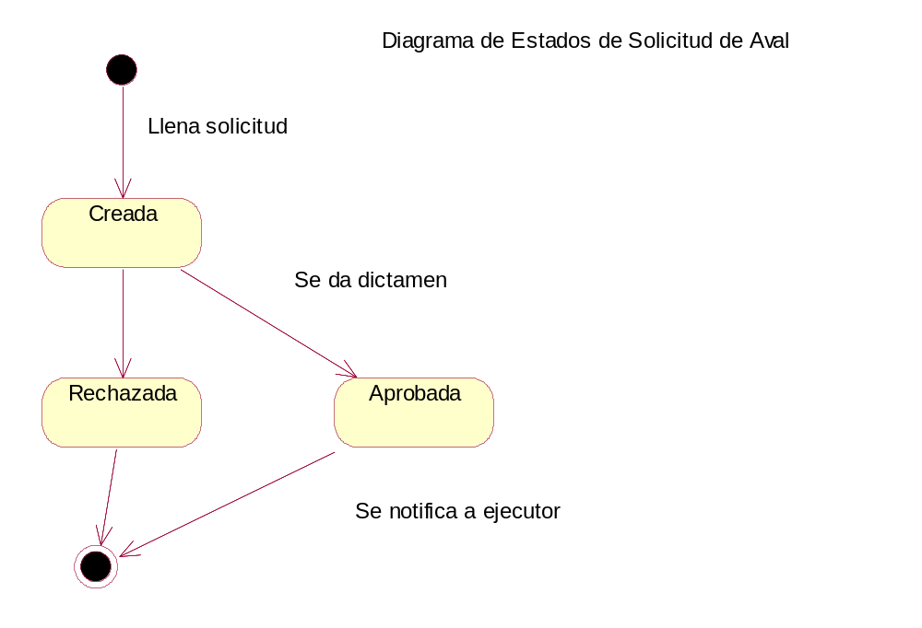

15. Diagrama de estado de supervisor

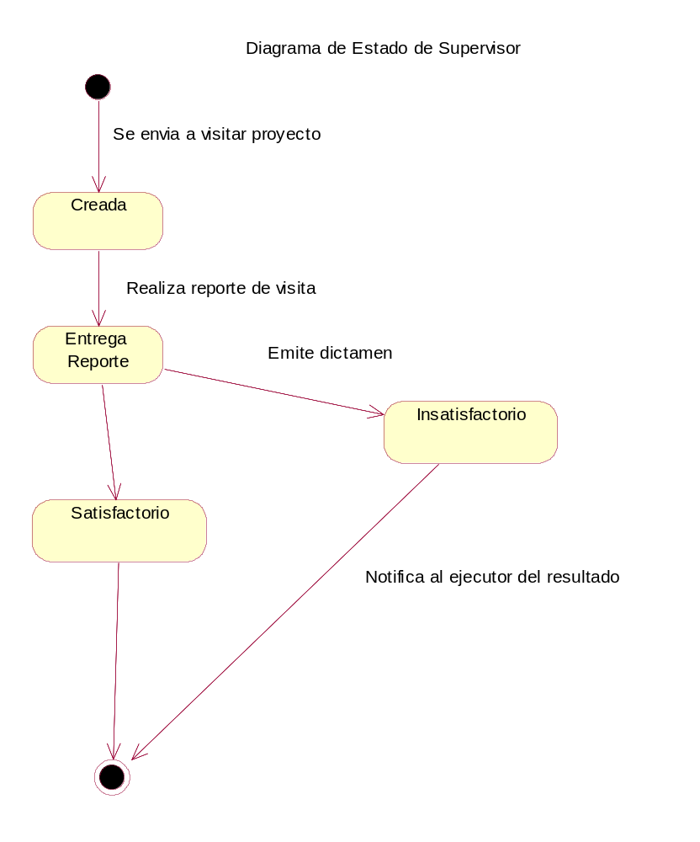

16. Diagrama de actividades para proyectos concluidos

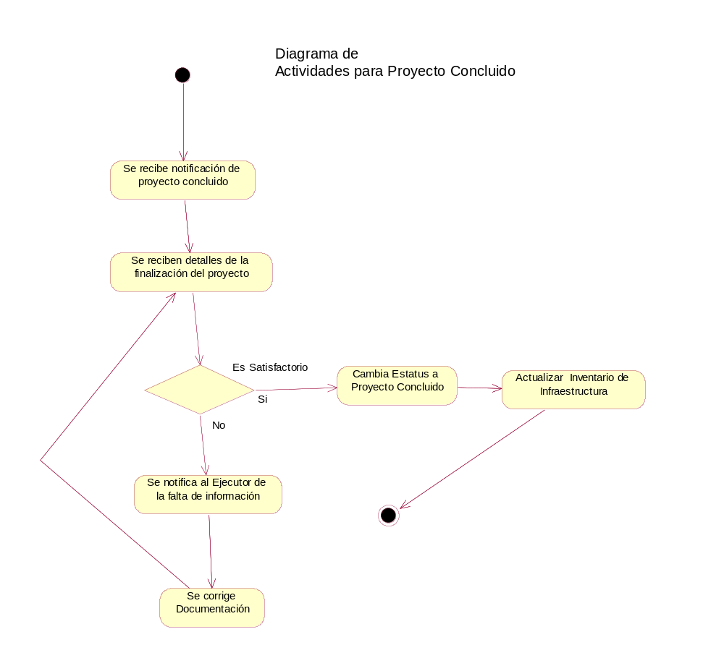

17. Diagrama de actividades para solicitud de aval

Diagrama de Actividades para Solicitud de Aval

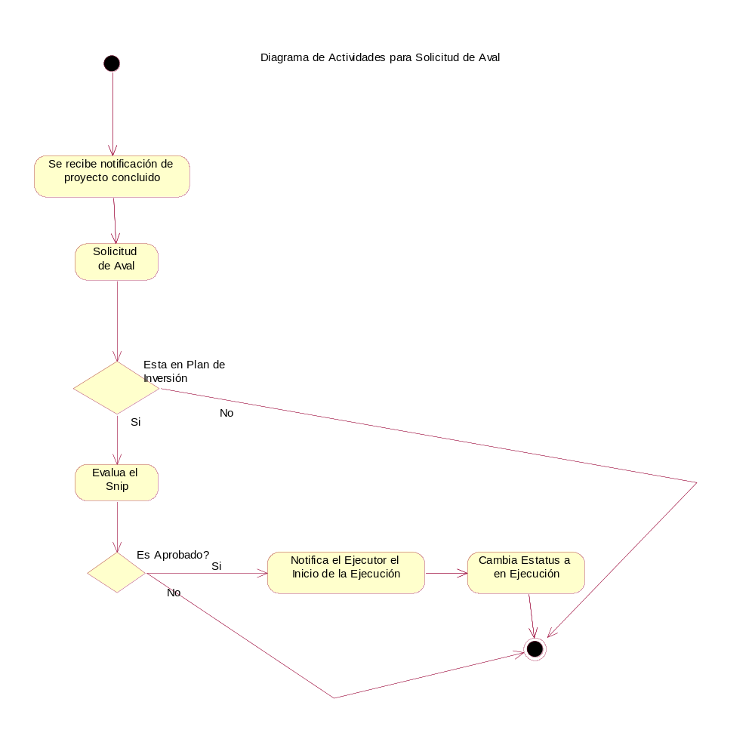

18. Diagrama de actividades de proyectos atrasados

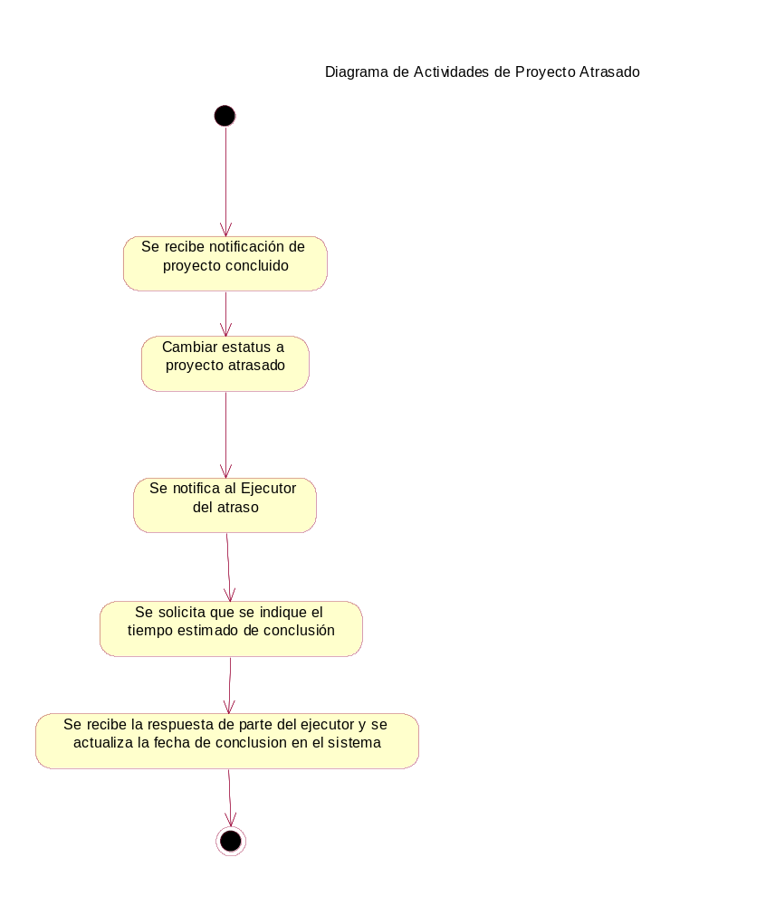

19. Diagrama de entidad relación S-INFRA
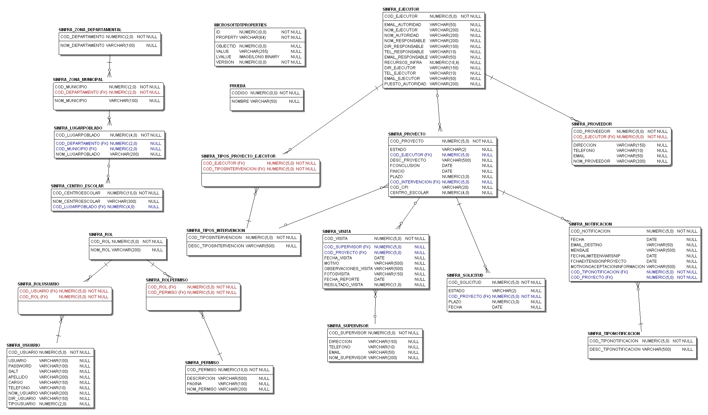

20. Script para la creación de la base de datos

--
--ER/Studio 6.0 SQL Code Generation
-- Project : er-modificacion-udi.dm1
--
-- Date Created : Wednesday, January 25, 2006 12:36:04
-- Target DBMS : Oracle 9i
--

--
-- TABLE: modiSINFRA_EJECUTOR
--

CREATE TABLE modiSINFRA_EJECUTOR(
COD_EJECUTOR VARCHAR2(5) NOT NULL,
EMAIL_AUTORIDAD VARCHAR2(50),
NOM_EJECUTOR VARCHAR2(200),
NOM_AUTORIDAD VARCHAR2(200),
NOM_RESPONSABLE VARCHAR2(200),
DIR_RESPONSABLE VARCHAR2(100),
TEL_RESPONSABLE VARCHAR2(10),
EMAIL_RESPONSABLE VARCHAR2(50),
RECURSOS_INFRA NUMBER(18, 4),
DIR_EJECUTOR VARCHAR2(150),
TEL_EJECUTOR VARCHAR2(10),
EMAIL_EJECUTOR VARCHAR2(50),
PUESTO_AUTORIDAD VARCHAR2(200),
USUARIO CHAR(15),
FECHA_MOD DATE
)
;

--
-- TABLE: modiSINFRA_NOTIFICACION
--

CREATE TABLE modiSINFRA_NOTIFICACION(
COD_NOTIFICACION VARCHAR2(5) NOT NULL,
FECHA DATE,
EMAIL_DESTINO VARCHAR2(50),
MENSAJE VARCHAR2(500),
FECHALIMITEENVIARSNIP DATE,
FCHAEXTENSIONPROYECTO DATE,
MOTIVONOACEPTACIONINFORMACION VARCHAR2(500),
COD_TIPONOTIFICACION VARCHAR2(5) NOT NULL,
COD_PROYECTO VARCHAR2(5) NOT NULL,
USUARIO CHAR(15),
FECHA_MOD DATE
)
;

--
-- TABLE: modiSINFRA_PROVEEDOR
--

CREATE TABLE modiSINFRA_PROVEEDOR(
COD_PROVEEDOR VARCHAR2(5) NOT NULL,
COD_EJECUTOR VARCHAR2(5) NOT NULL,
DIRECCION VARCHAR2(150),
TELEFONO VARCHAR2(10),
EMAIL VARCHAR2(50),
NOM_PROVEEDOR VARCHAR2(200),
USUARIO VARCHAR2(15),
FECHA_MOD DATE
)
;

--
-- TABLE: modiSINFRA_PROYECTO
--

CREATE TABLE modiSINFRA_PROYECTO(
COD_PROYECTO VARCHAR2(5) NOT NULL,
ESTADO VARCHAR2(2),
COD_EJECUTOR VARCHAR2(5),
DESC_PROYECTO VARCHAR2(500),
FCONCLUSION DATE,
FINICIO DATE,
PLAZO NUMBER(3, 0),
COD_INTERVENCION VARCHAR2(5),
COD_CPI VARCHAR2(20),
CENTRO_ESCOLAR NUMBER(4, 0),
COD_SNIP VARCHAR2(10),
MONTO NUMBER(18, 4),
FFINALIZACION DATE,
USUARIO CHAR(15),
FECHA_MOD DATE
)
;

--
-- TABLE: modiSINFRA_SOLICITUD
--

CREATE TABLE modiSINFRA_SOLICITUD(
COD_SOLICITUD VARCHAR2(5) NOT NULL,
ESTADO VARCHAR2(2),
COD_PROYECTO VARCHAR2(5) NOT NULL,
PLAZO NUMBER(3, 0),
FECHA DATE,
USUARIO VARCHAR2(10),
FECHA_MOD DATE
)
;

--
-- TABLE: modiSINFRA_SUPERVISOR_URIE
--

CREATE TABLE modiSINFRA_SUPERVISOR_URIE(
COD_SUPERVISOR VARCHAR2(5) NOT NULL,
DIRECCION VARCHAR2(150),
TELEFONO VARCHAR2(10),
EMAIL VARCHAR2(50),
NOM_SUPERVISOR VARCHAR2(200),
USUARIO CHAR(12),
FECHA_MOD DATE
)
;

--
-- TABLE: modiSINFRA_TIPO_PROY_EJEC
--

CREATE TABLE modiSINFRA_TIPOS_PROYECTO_EJECUTOR(
COD_EJECUTOR VARCHAR2(5) NOT NULL,
COD_TIPOSINTERVENCION VARCHAR2(5) NOT NULL
)
;

--
-- TABLE: modiSINFRA_TIPONOTIFICACION
--

CREATE TABLE modiSINFRA_TIPONOTIFICACION(
COD_TIPONOTIFICACION VARCHAR2(5) NOT NULL,
DESC_TIPONOTIFICACION VARCHAR2(500),
USUARIO CHAR(15),
FECHA_MOD DATE
)
;

--
-- TABLE: modiSINFRA_TIPOS_INTERVENCION
--

CREATE TABLE modiSINFRA_TIPOS_INTERVENCION(
COD_TIPOSINTERVENCION VARCHAR2(5) NOT NULL,
DESC_TIPOSINTERVENCION VARCHAR2(500),
USUARIO CHAR(15),
FECHA_MOD DATE
)
;

--
-- TABLE: modiSINFRA_VISITA
--

CREATE TABLE modiSINFRA_VISITA(
COD_VISITA VARCHAR2(5) NOT NULL,
COD_SUPERVISOR VARCHAR2(5),
COD_PROYECTO VARCHAR2(5),
FECHA_VISITA DATE,
MOTIVO VARCHAR2(500),
OBSERVACIONES_VISITA VARCHAR2(500),
FECHA_REPORTE DATE,
RESULTADO_VISITA NUMBER(1, 0),
FOTOSVISITA2 VARCHAR2(150),
FOTOSVISITA3 VARCHAR2(150),
FOTOSVISITA4 VARCHAR2(150),
FOTOSVISITA5 VARCHAR2(150),
FOTOSVISITA1 VARCHAR2(150),
USUARIO CHAR(15),
FECHA_MOD DATE
)
;

--
-- TABLE: modiSINFRA_EJECUTOR
--

ALTER TABLE modiSINFRA_EJECUTOR ADD
CONSTRAINT PK4 PRIMARY KEY (COD_EJECUTOR)
;

--
-- TABLE: modiSINFRA_NOTIFICACION
--

ALTER TABLE modiSINFRA_NOTIFICACION ADD
CONSTRAINT PK26 PRIMARY KEY (COD_NOTIFICACION)
;

--
-- TABLE: modiSINFRA_PROVEEDOR
--

ALTER TABLE modiSINFRA_PROVEEDOR ADD
CONSTRAINT PK9 PRIMARY KEY (COD_PROVEEDOR, COD_EJECUTOR)
;

--
-- TABLE: modiSINFRA_PROYECTO
--

ALTER TABLE modiSINFRA_PROYECTO ADD
CONSTRAINT PK6 PRIMARY KEY (COD_PROYECTO)
;

--
-- TABLE: modiSINFRA_SOLICITUD
--

ALTER TABLE modiSINFRA_SOLICITUD ADD
CONSTRAINT PK25 PRIMARY KEY (COD_SOLICITUD)
;

--
-- TABLE: modiSINFRA_SUPERVISOR_URIE
--

ALTER TABLE modiSINFRA_SUPERVISOR_URIE ADD
CONSTRAINT PK21 PRIMARY KEY (COD_SUPERVISOR)
;

--
-- TABLE: modiSINFRA_TIPO_PROY_EJEC
--

ALTER TABLE modiSINFRA_TIPO_PROY_EJEC ADD
CONSTRAINT PK20 PRIMARY KEY (COD_EJECUTOR, COD_TIPOSINTERVENCION)
;

--
-- TABLE: modiSINFRA_TIPONOTIFICACION
--

ALTER TABLE modiSINFRA_TIPONOTIFICACION ADD
CONSTRAINT PK27 PRIMARY KEY (COD_TIPONOTIFICACION)
;

--
-- TABLE: modiSINFRA_TIPOS_INTERVENCION
--

ALTER TABLE modiSINFRA_TIPOS_INTERVENCION ADD
CONSTRAINT PK5 PRIMARY KEY (COD_TIPOSINTERVENCION)
;

--
-- TABLE: modiSINFRA_VISITA
--

ALTER TABLE modiSINFRA_VISITA ADD
CONSTRAINT PK_VISITA PRIMARY KEY (COD_VISITA)
;

--
-- TABLE: modiSINFRA_NOTIFICACION
--

ALTER TABLE modiSINFRA_NOTIFICACION ADD CONSTRAINT SYS_C0070177
FOREIGN KEY (COD_TIPONOTIFICACION)
REFERENCES modiSINFRA_TIPONOTIFICACION(COD_TIPONOTIFICACION)
;

ALTER TABLE modiSINFRA_NOTIFICACION ADD CONSTRAINT SYS_C0070178
FOREIGN KEY (COD_PROYECTO)
REFERENCES modiSINFRA_PROYECTO(COD_PROYECTO)
;

--
-- TABLE: modiSINFRA_PROVEEDOR
--

ALTER TABLE modiSINFRA_PROVEEDOR ADD CONSTRAINT SYS_C0070179
FOREIGN KEY (COD_EJECUTOR)
REFERENCES modiSINFRA_EJECUTOR(COD_EJECUTOR)
;

--
-- TABLE: modiSINFRA_PROYECTO
--

ALTER TABLE modiSINFRA_PROYECTO ADD CONSTRAINT PK_INTERV_TINTERV
FOREIGN KEY (COD_INTERVENCION)
REFERENCES modiSINFRA_TIPOS_INTERVENCION(COD_TIPOSINTERVENCION)
;

ALTER TABLE modiSINFRA_PROYECTO ADD CONSTRAINT SYS_C0070181
FOREIGN KEY (COD_EJECUTOR)
REFERENCES modiSINFRA_EJECUTOR(COD_EJECUTOR)
;

--
-- TABLE: modiSINFRA_SOLICITUD
--

ALTER TABLE modiSINFRA_SOLICITUD ADD CONSTRAINT SYS_C0070186
FOREIGN KEY (COD_PROYECTO)
REFERENCES modiSINFRA_PROYECTO(COD_PROYECTO)
;

--
-- TABLE: modiSINFRA_TIPO_PROY_EJEC
--

ALTER TABLE modiSINFRA_TIPO_PROY_EJEC ADD CONSTRAINT SYS_C0070187
FOREIGN KEY (COD_EJECUTOR)
REFERENCES modiSINFRA_EJECUTOR(COD_EJECUTOR)
;

ALTER TABLE modiSINFRA_TIPO_PROY_EJEC ADD CONSTRAINT SYS_C0070188
FOREIGN KEY (COD_TIPOSINTERVENCION)
REFERENCES modiSINFRA_TIPOS_INTERVENCION(COD_TIPOSINTERVENCION)
;

--
-- TABLE: modiSINFRA_VISITA
--

ALTER TABLE modiSINFRA_VISITA ADD CONSTRAINT SYS_C0070190
FOREIGN KEY (COD_SUPERVISOR)
REFERENCES modiSINFRA_SUPERVISOR_URIE(COD_SUPERVISOR)
;

ALTER TABLE modiSINFRA_VISITA ADD CONSTRAINT SYS_C0070191
FOREIGN KEY (COD_PROYECTO)
REFERENCES modiSINFRA_PROYECTO(COD_PROYECTO)
;

ANEXOS

